ԱՐԹԻԿ ՀԱՄԱՅՆՔԻ ՂԵԿԱՎԱՐ ԱՆԱՆ ՈՍԿԱՆՅԱՆԻ ՈՒՂԵՐՁԸ ԱՇԽԱՏԱՆՔԻ ԵՎ ԱՇԽԱՏԱՎՈՐԻ ՕՐՎԱ ԱՌԹԻՎ
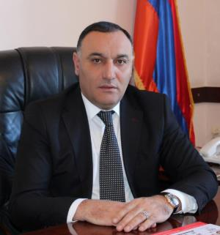
Սիրելի՛ հայրենակիցներ.
Շնորհավորում եմ բոլորիս Մայիսի 1-ի` Աշխատանքի և աշխատավորի օրվա կապակցությամբ։
Թե՛ մեր երկրում, թե՛ Արթիկ համայնքում աշխատավորը մշտապես աչքի է ընկել իր ստեղծագործ մտքով և արարող ձեռքով։ Այսօր մենք բոլոր ջանքերը պետք է ներդնենք` Արթիկ համայնքում արժանապատիվ աշխատանքի և վաստակի հնարավորությունները մեծացնելու և մեր համայնքի բնակիչների բարօրությունն ապահովելու համար։
Քրտնաջան աշխատանքն ու բազմավաստակ աշխատավորն ավանդաբար մեծ պատիվ ու հարգանք են վայելել դեռևս մեր նախնիների մոտ: Աշխատասեր ու բարեխիղճ մարդը միշտ բարձր է գնահատվել` հասարակության համար լինելով լավագույն օրինակ։
Մեր աշխատանքով Արթիկ համայնքը պետք է ընթանա ժամանակին համընթաց` յուրացնելով նորարարությունները և աշխատանքի կազմակերպման առաջադիմական ձևերն ու չափանիշները:
Առանձնահատուկ երախտիքի խոսքեր եմ ուղղում և շնորհավորում ավագ սերնդին` կենսաթոշակային տարիքի մեր հայրերին և մայրերին, ովքեր իրենց աշխատանքային կենսագրությամբ մեծ հետագիծ են թողել Արթիկ համայնքի կյանքում։
Խոնարհվում եմ այն երախտավորների հիշատակի առջև, ովքեր իրենց մեծ փորձով արթիկցի աշխատավորի անունը բարձր են պահել և՛ համայնքում և՛ ամբողջ Հայաստանում։
Կրկին շնորհավորելով Աշխատանքի և աշխատավորի օրվա առթիվ` մաղթում եմ բոլորիս խաղաղ ու ստեղծագործ աշխատանք` հանուն մեր ընտանիքների և համայնքի բարեկեցության և մեր երկրի անխափան զարգացման:

